Tutoriel overclocking
Repoussez les limites de votre matériel
Sommaire

- Introduction à l’overclocking (page 2)

- Overclocker un processeur Intel d’ancienne génération (page 3)

- Overclocker un processeur Intel de nouvelle génération (page 6)

- Overclocker un processeur AMD (page 8)

- Voltages et températures (page 11)

- Overclocker sa mémoire vive (page 12)

- Overclocker sa carte graphique (page 14)

- Biosmod et déblocage de la tension du GPU (page 16)

- Matériel recommandé pour l’overclocking (page 23)

- Crédits (page 24)

Overclocking

Les bases : L’overclocking consiste à augmenter la fréquence d’horloge du processeur, et donc son nombre d’instructions possible en un temps. Les processeurs sortent d’usine de manière plus ou moins réussie, le constructeur va donc donner une fréquence moyenne à ses puces. Pour illustrer, imaginons que la moyenne de processeurs réussis tienne à la sortie d’usine un maximum de 3.2 GHz, le constructeur fera le choix de mettre ses puces à 3 GHz par sécurité et être sûr qu’elles tiendront la fréquence. Ces 0.2 GHz laissé par le constructeur, correspondent à la marge d’overclocking. Cette fréquence pourra être sélectionnée dans le BIOS et le CPU la tiendra dans la plupart des cas. Une fois cette fréquence atteinte, il n’est plus possible de monter en fréquence avec les options constructeur, on sélectionne donc un voltage manuellement pour pouvoir augmenter la marge d’overclocking. En montant en fréquence, cela induit une chauffe plus importante. Tout cela pour dire que les modèles de CPU i5 vendus plus chers pour 300 MHz (qui a parlé du 4590 ?) en plus sont juste des puces mieux réussies à la sortie d’usine.

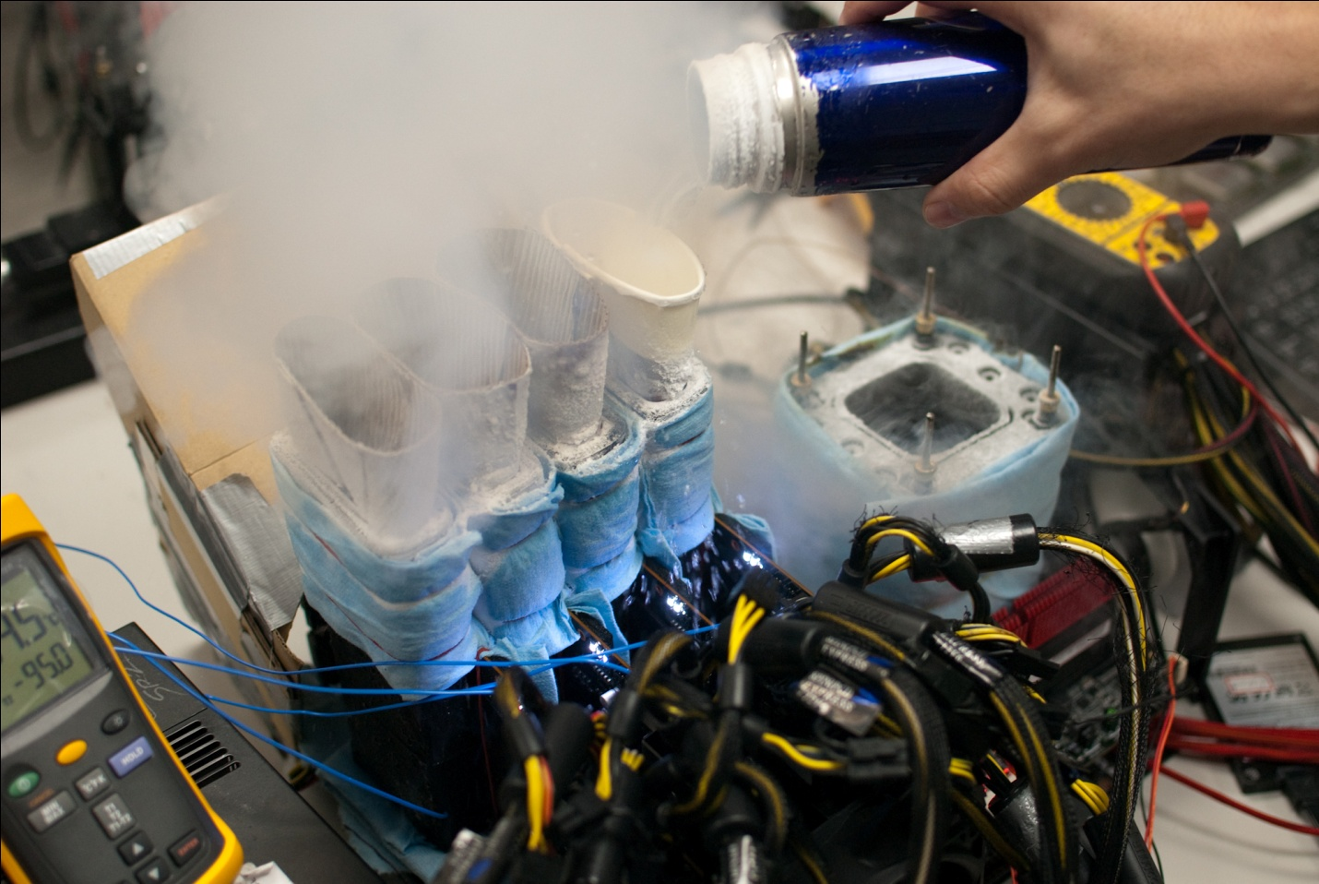
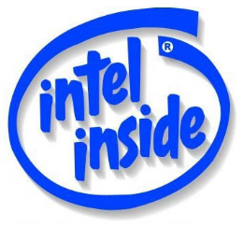
Overcloking chez Intel :
- Chez Intel, il est important de noter que tous les processeurs ne sont pas débloqués pour l’overclocking. En effet intel fait payer ses meilleures puces d’usine en tant que CPU estampillés K, et bloque l’overclocking des autres. Cette norme de blocage n’existe qu’à partir de la seconde génération de Intel Core (Sandy Bridge, série 2000). Les CPU antérieurs à cette norme s’overclockent d’une façon différente (Core 2 quad, I7 920 , I5 750 …).

- Overclocker sur le socket 775/1366

Pour commencer, il faut déterminer quelle est la marge du CPU.
Nous allons donc dans le BIOS pour sélectionner un FSB/CPU Base Clock plus haut.
Le FSB sera multiplié par le coefficient bloqué et déterminera la fréquence cible.

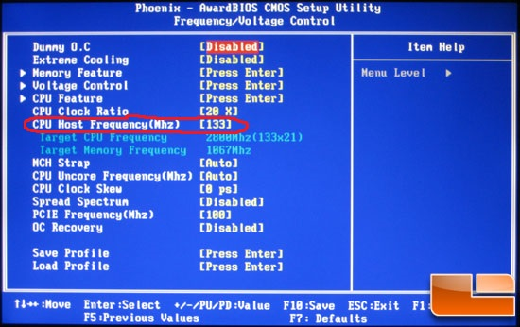
Une fois ce FSB augmenté de 100 MHz, il faut sélectionner la fréquence la plus basse possible pour la RAM (la RAM est synchronisée sur les anciennes générations, donc si on OC le processeur, la RAM sera OC également, on sélectionne donc le plus bas pour éviter les instabilités.)
Il faut également laisser les timings en « AUTO » Ils s’ajusteront en fonction de la fréquence.

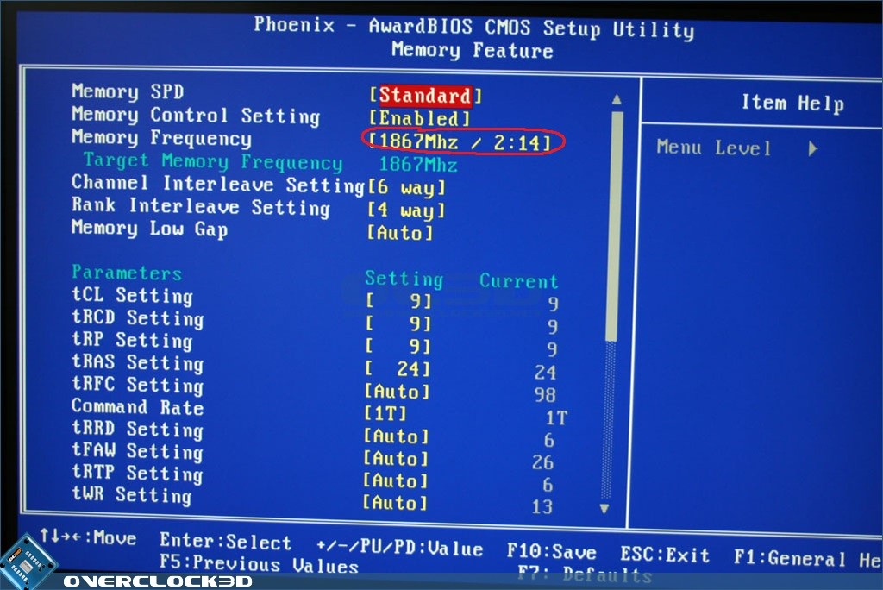

Ensuite il faut désactiver les options d’économies d’énergie de chez Intel (Intel speedstep, Intel turbo mode, C state …)

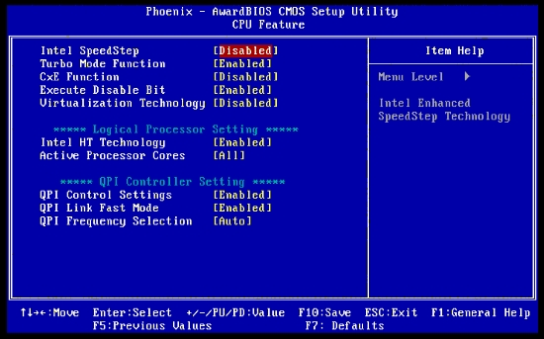
On va donc booter sous Windows si le processeur encaisse la fréquence, puis télécharger OCCT, Hardware Monitor et CPU-Z. On effectue un stress test de 30 minutes sous OCCT, et si aucune erreur n’apparaît, que les températures sont bonnes (en dessous de 80/90°C) on pourra dire que cette fréquence est validée.
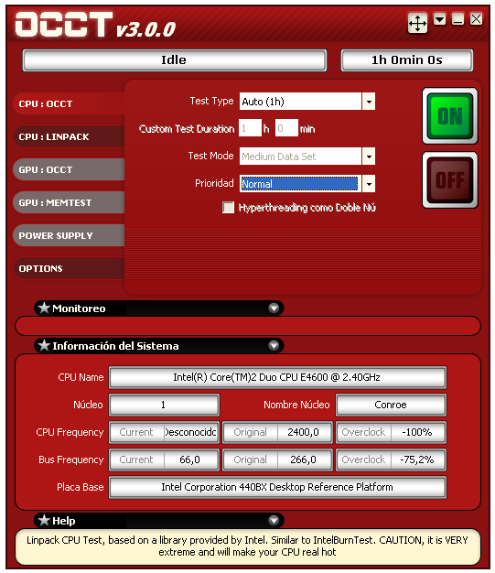

Cette opération sera à reproduire jusqu’à crash ou erreur sous OCCT.
Une fois l’erreur détectée, on retourne sous le BIOS et on va sélectionner un voltage manuellement (Il faut veiller à ne pas dépasser 1.4V sur les cartes mères bas de gamme et 1.55 ou plus selon le très haut de gamme). Intel préconise de ne pas dépasser 1.35V par sécurité.

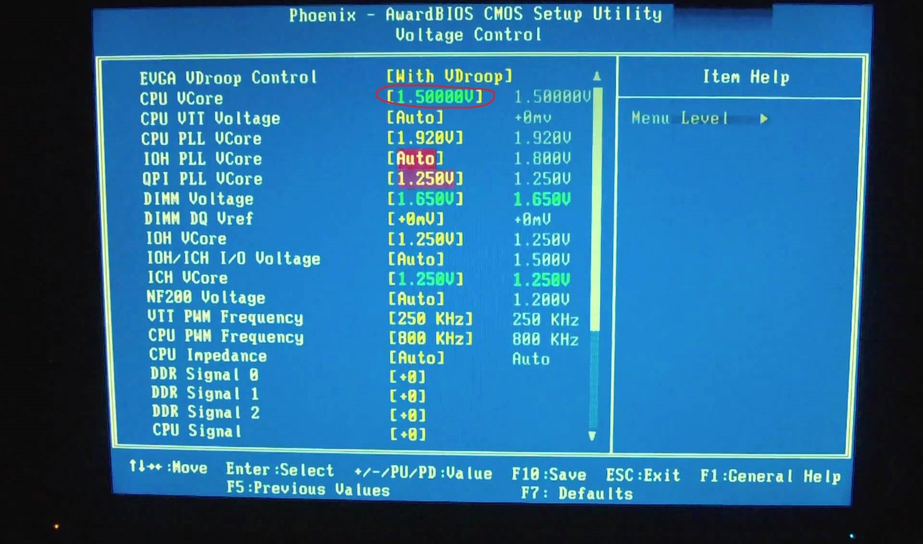

Il est nécessaire pour les plus hauts voltages de posséder un refroidissement musclé. On augmente donc le voltage par palier et on teste durant 30 minutes la fréquence comme auparavant, jusqu’à ne plus avoir d’erreurs. Ensuite, on recommence à augmenter de 100 MHz la fréquence, on teste et ainsi de suite jusqu’à la limite thermique ou électrique du processeur. Je rajouterais de vérifier la température des VRM (Voltage Regulator Module) de la carte mère (VREG) sous Hardware Monitor, celle-ci doit éviter de dépasser 80°C.
Les processeurs d’ancienne génération overclockés dans les 4/4.5 GHz rattrapent même en jeux des i5 Skylake (série 6000), et ce malgré leur âge.

- Overclocker sur le Socket 1155/1150

Pour commencer il faut déterminer quelle est la marge du CPU.
Nous allons donc dans le BIOS pour sélectionner un ratio multiplicateur plus élevé. On ne passe plus par le FSB comme auparavant.
Nous ne passerons pas par l’option RAM puisque celle-ci est désynchronisée sur les nouveaux processeurs. Sélectionnez le CPU Ratio Apply mode et sélectionnez All cores.

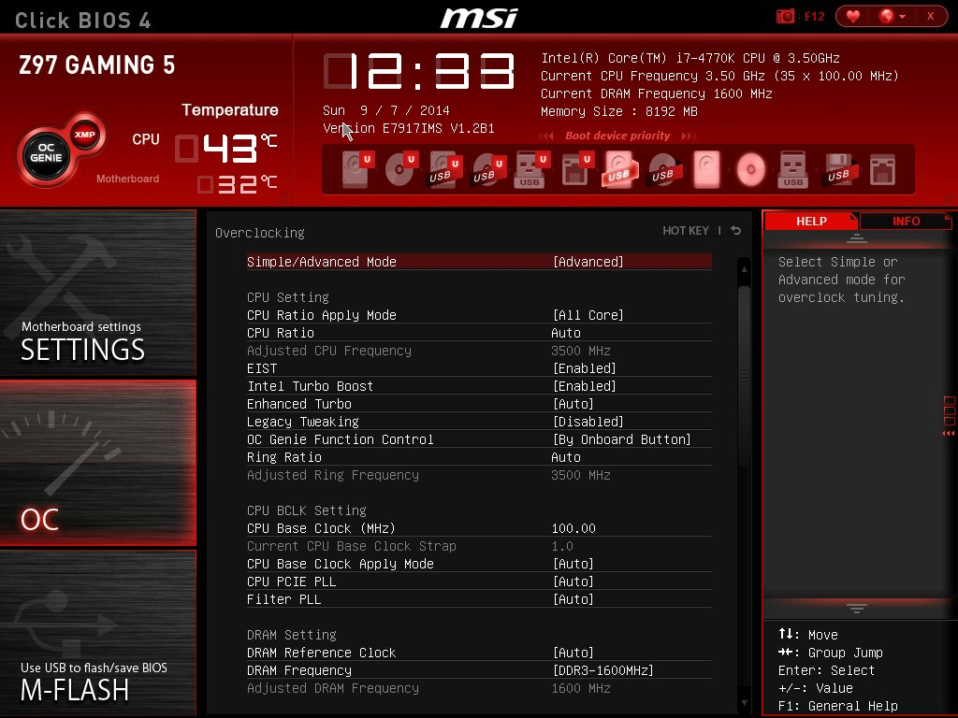

On va donc comme sur les anciens désactiver les options d’économie d’énergie.
(C-state, C1E, Adaptative Thermal Control, Turbo Boost… )

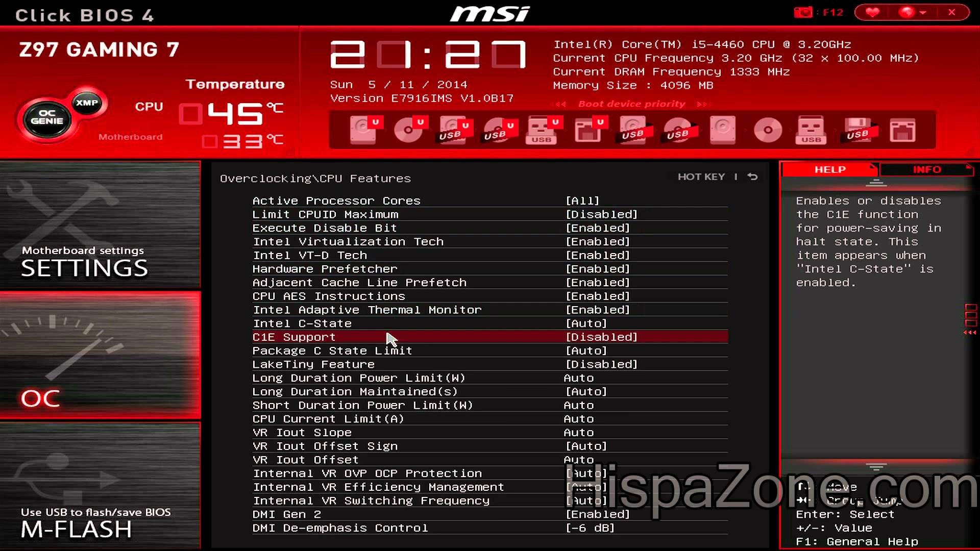

Et augmenter de 100 MHz le ratio + stress test de 30 minutes.
Ensuite lors des erreurs → Voltage personnalisé en override mode + stress test.
Puis on recommence à augmenter la fréquence de 100 MHz …
C’est relativement similaire aux anciens, mais en simplifié.

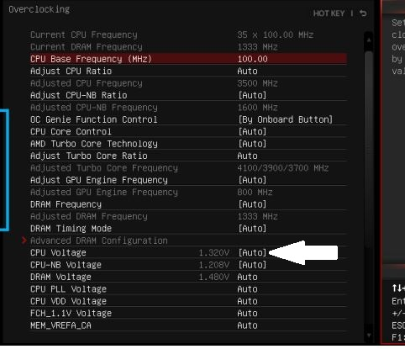
Pensez à toujours regarder le voltage max constructeur et à ne pas le dépasser (à part si l’on sait ce que l’on fait) et à ne pas dépasser la température maximale conseillée.
Sélectionnez aussi le CPU Ring Ratio (fréquence cache) et augmentez-la de 100 MHz en 100 MHz. (Jusqu’à la limite max possible de celui-ci, tout en faisant les tests.)

- Overclocker sur le socket 2011-v3

Le socket 2011-V3 fait partie des sockets haut de gamme du constructeur Intel.
Les cartes mères sont souvent très robustes, avec des condensateurs de qualités et intègrent le chipset haut de gamme X99. Overclocker sur ce genre de matériel est très facile à partir du moment où l’on possède le refroidissement adéquat et que l’on n’a pas peur de monter le voltage assez fortement. Pour commencer sélectionnez Ai Overclock tuner sur manual.

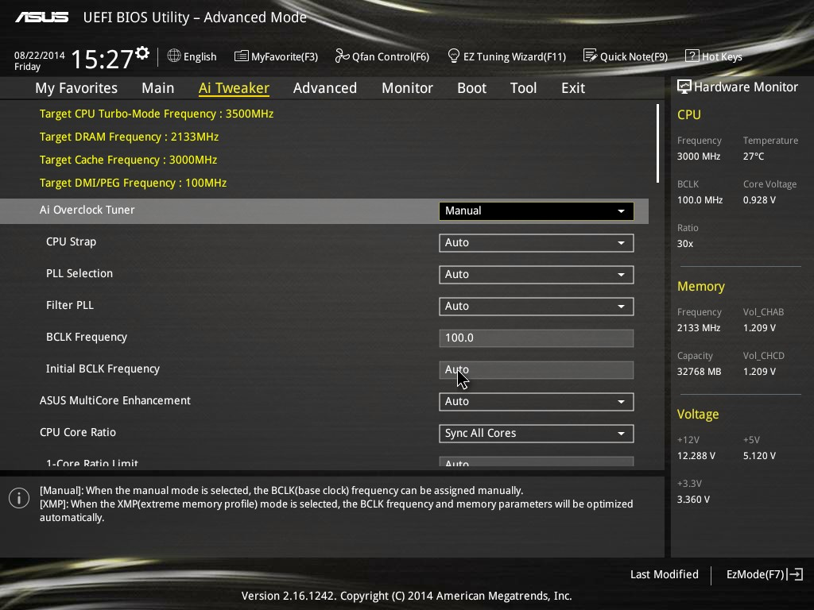
Ensuite il faut déterminer la marge d’overclocking sans augmentation du vcore.
Pour cela sélectionnez le voltage manuellement mais ne l’augmentez pas, laissez la valeur de base.
(Onglet max core voltage Enabled/manual)
(Extreme Over-Voltage Enabled)

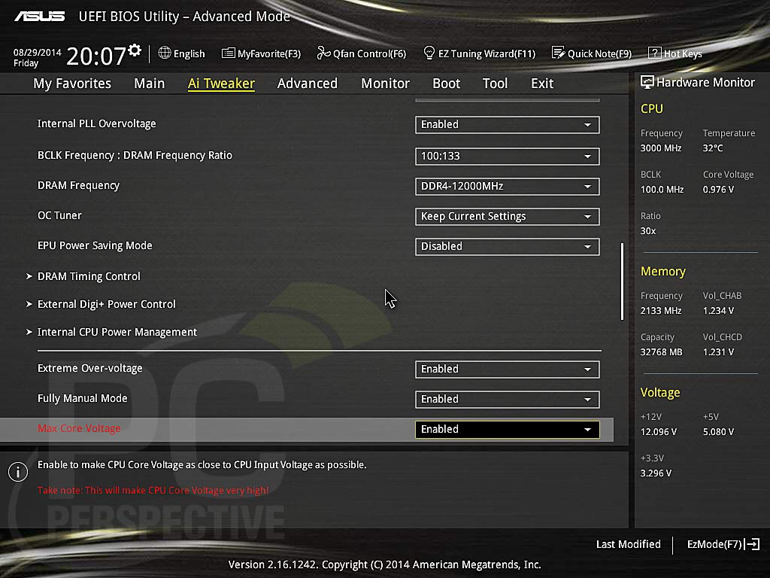

Ensuite il va falloir enlever les options d’économie d’énergies et les options pouvant affecter la stabilité de l’overclocking. (Spread spectrum OFF)
Penser à désactiver aussi les Cstates, speedstep et le turbo. (Onglet Advanced)

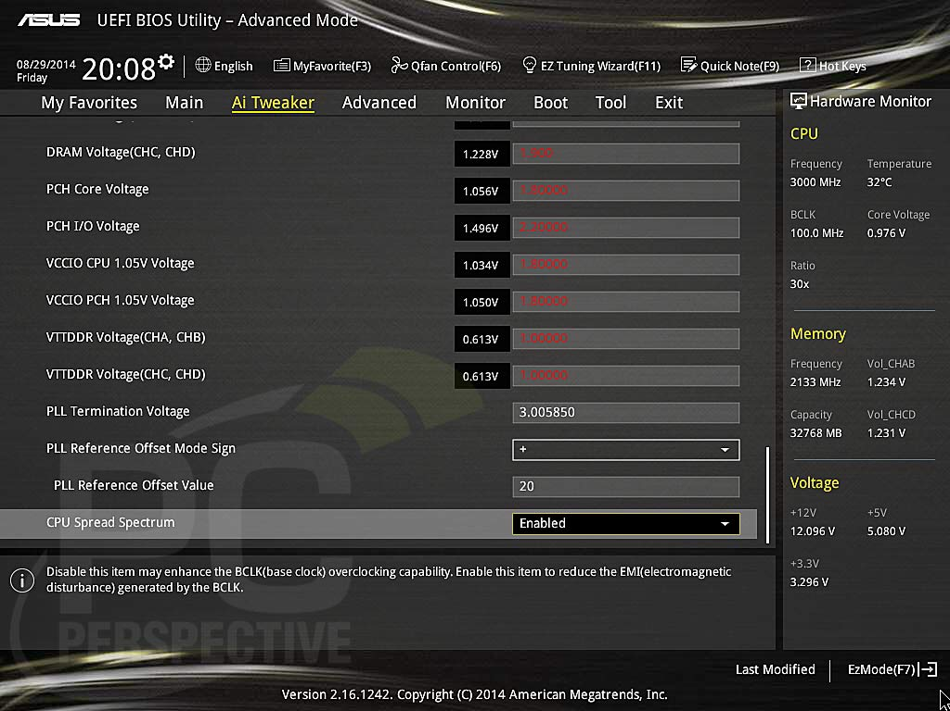

Onglet contenant les cstates et le turbo. (Cpu power managment)

Une fois toutes ces étapes réalisées, il est temps d’augmenter le ratio et donc la fréquence du cpu.
N’augmentez pas trop d’un coup, il ne faut pas oublier que le voltage est celui d’origine, rendez-vous dans l’onglet

Overclocking chez AMD :

Chez AMD, l’overclocking est entièrement débridé sur l’ensemble de ses processeurs depuis l’Athlon X2 aux derniers FX8000. Pensez à posséder tout comme chez Intel une carte-mère adéquate avec un chipset correct (970/990fx), un nombre de phases VRM adapté à l’overclocking visé et un dissipateur VRM et CPU conséquent.

Chez AMD, les processeurs ont des TDP (émission de chaleur par effet Joule) différents, et ont des limites assez basses (ex : 60°C max pour le 8320 et 70°C max pour le 6300)
Les VRM ne doivent pas dépasser les 80°C (valeur safe pour la stabilité)
Chez AMD, les processeurs abaissent leur fréquence si la température est dépassée (le throttle), ce qui provoque des instabilités importantes et une perte de performance accrue.
Il faut donc un très bon ventirad.

Dans la pratique, les AMD FX montent à des fréquences très haute facilement, mais malgré les fréquences hautes et les cœurs en nombre, ils n’arrivent pas à égaler les i3 Skylake en jeu. La cause est leur conception architecturale qui propose des cœurs moins puissants et des ressources/caches partagés. Ils sont donc bon à prendre pour du travail pro et du multitâche.

L’atout des processeur AMD FX est leur simplicité d’overclocking, pas de synchronisation de la RAM, on ne touche pas au FSB, juste le voltage et le ratio.

En premier, pour un overclocking AMD, on désactive dans le BIOS les options d’économie d’énergie (AMD turbo, AMD AMP Master Mode, Cool'n'quiet)

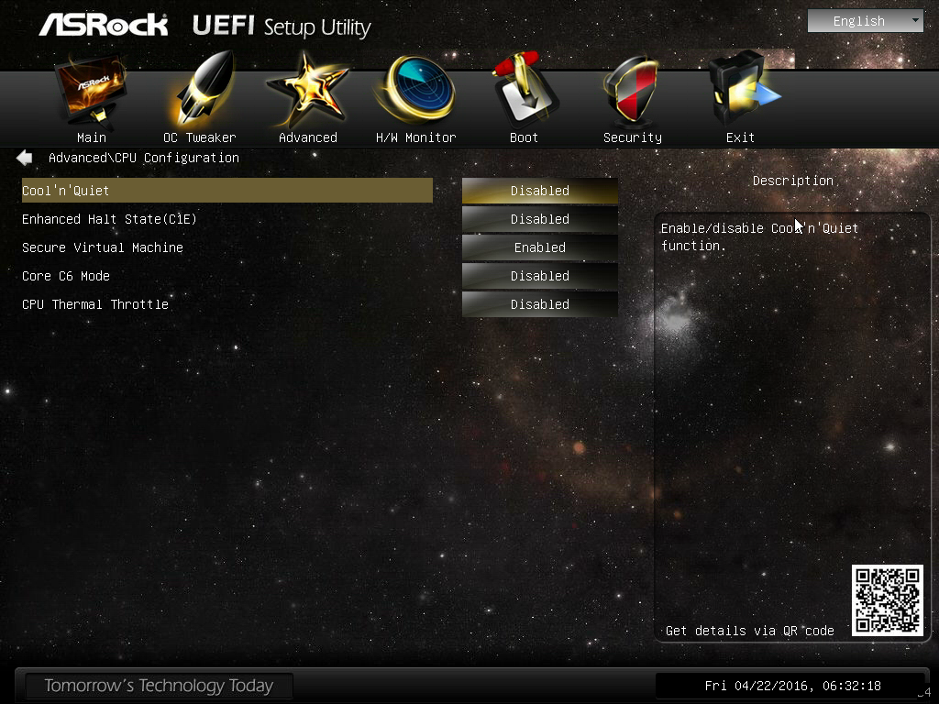

Ensuite, on sélectionne une valeur de load line en REGULARD pour un oc classique, et EXTREME pour un oc extrême (c’est fou).

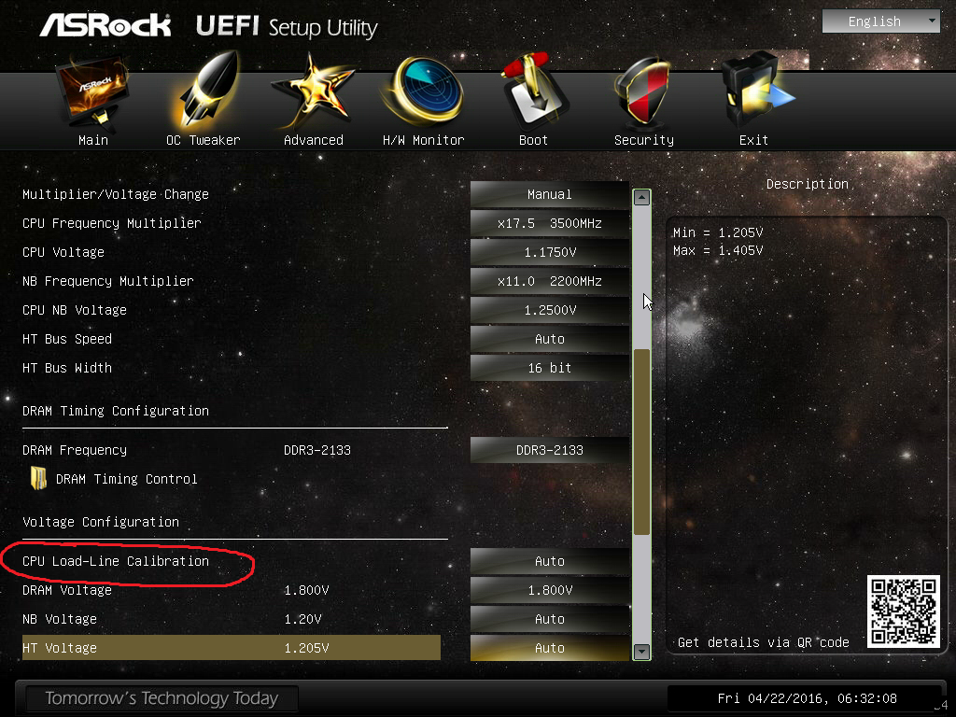
Puis on va augmenter de 100 MHz le ratio, booter sous Windows et faire 30 min de burn sous OCCT, ainsi que contrôler les températures.

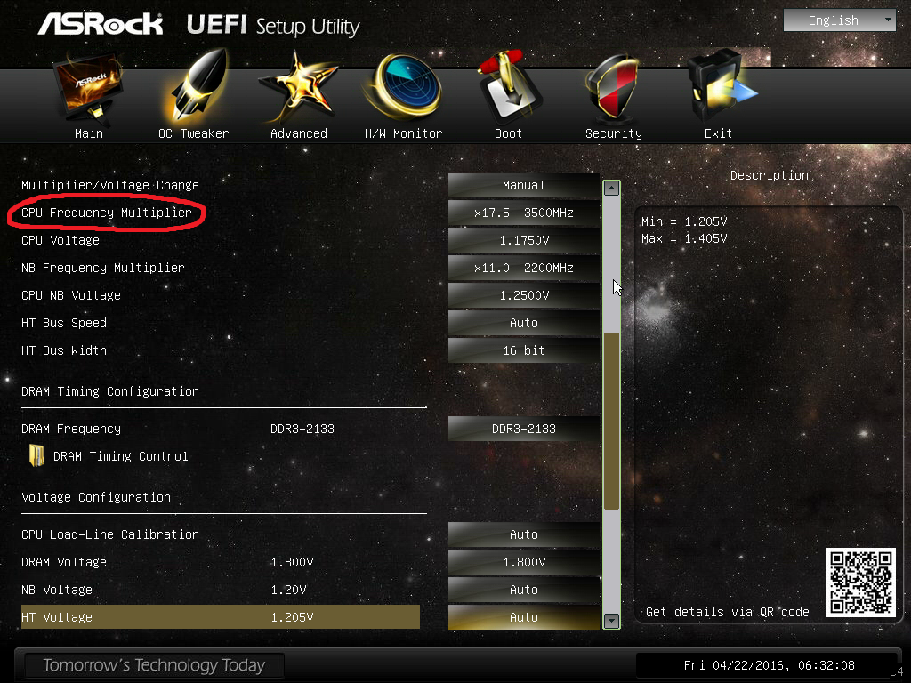

Si aucune erreur n'a lieu, que la fréquence ne bouge, pas et que la température est respectée, on valide la fréquence. On répète l’étape jusqu’à l’erreur ou le crash.
Ensuite on augmente le voltage d’un cran et on recommence un test de 30 minutes sous OCCT.
(Onglet CPU voltage photo ci-dessus.)
Une fois la fréquence stable on peut retoucher au ratio et augmenter de 100 MHz.
Le voltage max chez AMD est de 1.52v sous watercooling.

Température maximale supportée avant de throttle :

FX 8100/8320/8350/8370/9590/9370 : 60°C
FX 6100/6200/6300 /6350/6370 : 70°C
AMD Athlon X2/X4 : 70°C
Les séries A6/A8/A10 sont des APU (CPU doté d'une partie graphique relativement puissante) dérivant des Athlon, ce sont donc les mêmes températures maximales.

PEAUFINAGE : Dans les cas d’overclocking que ce soit chez AMD ou chez Intel.
Après avoir atteint la fréquence maximale voulue et stable, on peut réactiver le Cool'n'Quiet / Speedstep / EIST (et autres chez Intel). Cela abaisse la fréquence quand le processeur n’est pas utilisé. Il est également possible de faire un turbo personnalisé chez AMD. Pour ce faire, on sélectionne 300 MHz au-dessus de la fréquence atteinte (ex CPU à 4.5 → Turbo à 4.8).
Chez Intel, le turbo ne sera pas personnalisable, mais proportionnel au turbo de base supérieur à votre oc. (ex : CPU de base à 3.2 GHz et turbo à 3.5 / Dans votre oc → CPU à 4 GHz et turbo à 4.3). Il faut noter qu’il existe de nombreuses autres valeurs à prendre en compte pour peaufiner un oc (QPI Vcore , voltage des RAM, les offset mémoire, le PPL Vcore…) A augmenter avec modération pour stabiliser les fréquences hautes.

Tableau des valeurs CPU pour l’overclocking

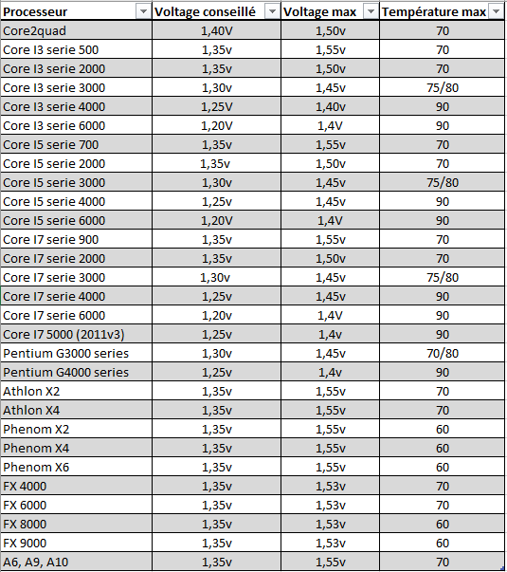
Overclocking de la RAM (Random Access Memory)

Il est possible d’overclocker beaucoup de choses, et la mémoire vive fait partie de ce matériel qui peut être débridé. Cette partie s’oriente beaucoup plus pour des personnes expérimentées. La mémoire vive, qu’elle soit de la DDR2, DDR3, DDR4, voire même de la SIM ou de la DIP (vieux modèles) est très capricieuse quand il s’agit de tenter d’augmenter ses performances. Il est souvent nécessaire d’avoir une RAM qui demande peu de voltage (DDR3L) pour pouvoir monter les fréquences sans sacrifier les timings. Étonnamment, ce ne sont pas les belles barrettes rouges « Corsair » achetées 100€ qui vont s’oc le mieux mais plutôt les barrettes Value Series ou Adata Technology, qui sont peu coûteuses et n’ont pas de dissipateur. La RAM fonctionne sur une fréquence réelle plus basse que celle annoncée par le constructeur. Prenez par exemple une barrette à 1600 MHz, en réalité elle fonctionne à 800 MHz effectifs (doublés ensuite grâce au Double Data Rate). Dans les puces des barrettes de RAM il y a une mémoire EEPROM où sont inscrits les tables de timings garantis valable par le constructeur pour une fréquence. C’est donc avec ces tables de timings que nous allons jouer dans ce tutoriel.

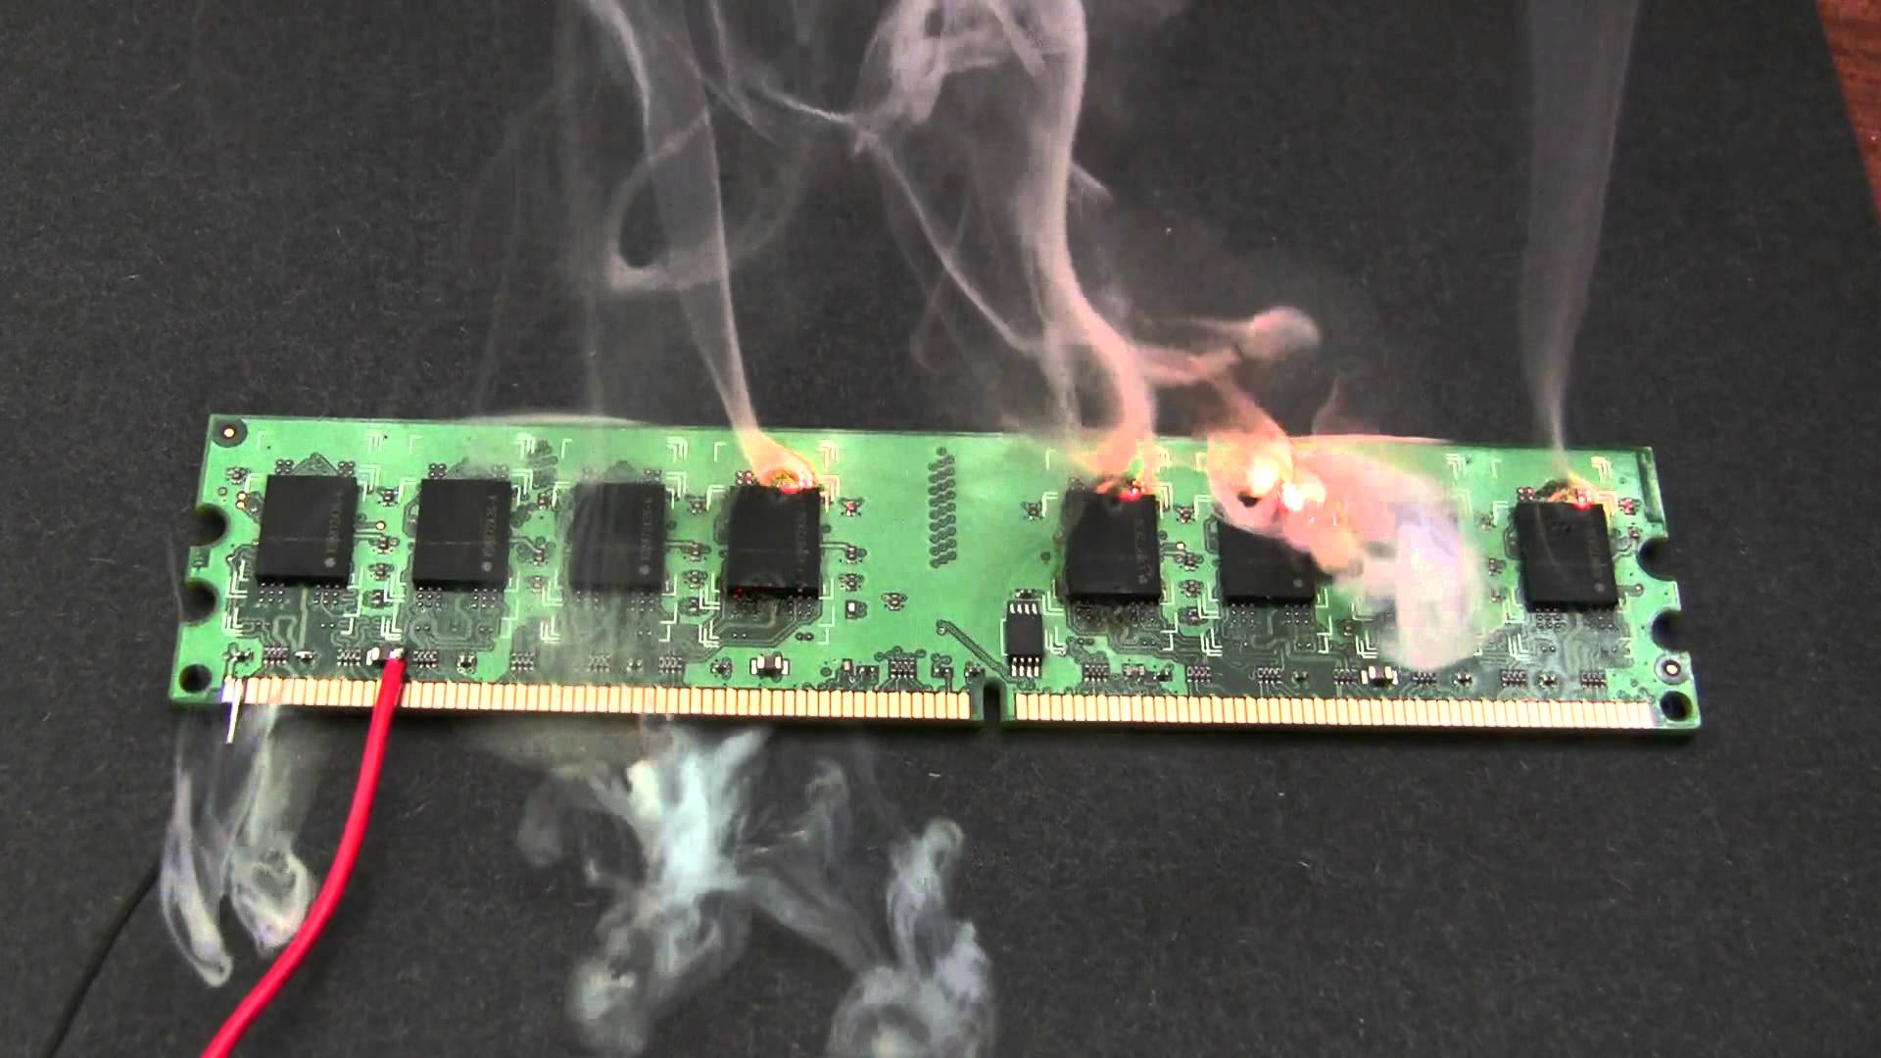

- Téléchargez AIDA 64 extrême (trouvez le par terre, sous un sapin ou sortez votre portefeuille, on s’en fiche mais il le faut).

- Lecture de Table des timings et des timings actuels.
Rendez-vous dans la partie overclock d’Aida ligne RAM. (DIIM)

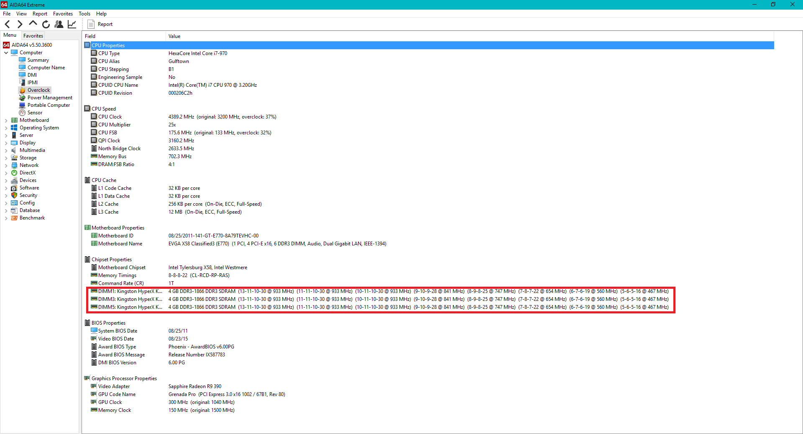
Sur ces lignes vous pouvez lire par exemple :
9-10-10-29 pour 933 MHz ou bien d’autres valeurs, gardez toutes ces valeurs en tête puis ouvrez CPU-Z (logiciel gratuit sur internet) et allez dans l’onglet RAM.
Lisez les timings actuels ainsi que la fréquence et notez-la.
Vous noterez aussi le voltage présent sous CPU-Z.

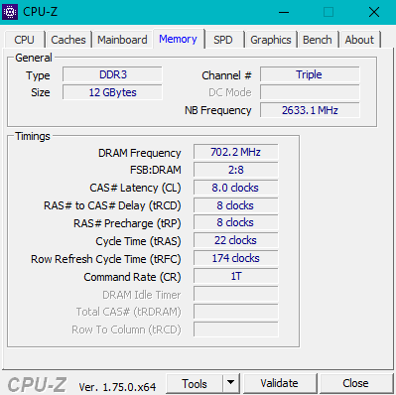
Une fois toutes les valeurs notées, redémarrez votre PC.
Sélectionnez dans l’onglet paramètre de la RAM un voltage manuel. (1.65V pour la DDR3)
Ensuite, vous avez deux options : soit vous préférez baisser les latences, soit vous privilégiez la fréquence. Le but est de trouver le compromis le plus performant.
Donc soit vous choisissez une fréquence au-dessus de celle effective juste avant sous CPU-Z
(ex : vous étiez en 1866 → Vous sélectionnez 2133)
Soit vous abaissez les timings en dessous de ceux présents sous CPU-Z (imaginons vous étiez pour 933MHz en 10-11-10-29 et AIDA vous a donné pour 841MHz des timings en 9-10-10-27, vous prenez ces timings mais en gardant la fréquence de 1866)
Vérifiez aussi que la ligne soit en 1T (plus performant). Si jamais vous préférez la fréquence, sélectionnez 2T (plus stable).

Ensuite il vous faut MEMtest sur CD ou clé USB (gratuit sur le net)
Vous bootez sur la clé / CD.
Vous lancez votre MEMtest, si aucune erreur n’est détectée votre RAM est stable.
Si elle ne l’est pas, vous devez augmenter le voltage (max de chez max 1.7v)
Ou alors relâcher vos timings et repasser sur la table précédente pour tenir la fréquence.

Testez ensuite votre débit sous AIDA (benchmark intégré).
Si le débit correspond à ce qui est courant avec une telle fréquence / timing vous êtes bon.
Si jamais cela ne convient pas, les soucis seront votre contrôleur mémoire et votre northbridge. Il va doit falloir encore OC (autre étapes.)

Overclocking du GPU (Carte graphique)

Les cartes graphiques n’échappent pas non plus à la règle de l’overclocking et d’ailleurs beaucoup de constructeurs proposent des cartes graphiques overclockées d’usine avec des fréquences plus hautes et des systèmes de refroidissement plus poussé. Le refroidissement sera quelque chose de primordial dans la partie carte graphique, effectivement vous comprendrez qu’il est déconseillé d’overclocker une carte graphique fanless (refroidissement passif) sous cause d’arriver à des températures extrêmes et difficilement supportable pour votre matériel.

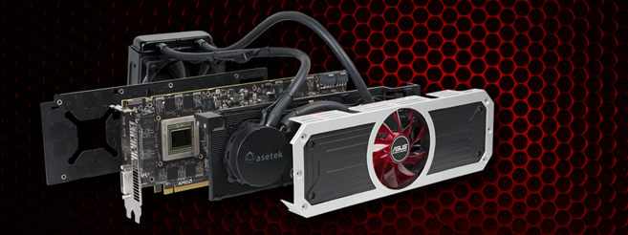
- Renseignez-vous sur le potentiel d’overclocking moyen de votre carte.
D’autres personnes doivent posséder la carte, vérifiez si elle n’est pas sujette à soucis, instabilités ou que les séries / puces mémoires ne sont pas mauvaises pour ce genre de pratique. Vérifier la qualité de l'ASIC (qualité des circuits de la puce) est aussi un bon indicateur du potentiel d'overclocking. Pour ce faire, téléchargez GPU-Z (cf. lien dans la partie BIOS mod ci-après), installez-le, cliquez droit sur l'icône du logiciel en haut à gauche dans la fenêtre, puis sélectionnez « Read ASIC Quality ». Plus l'ASIC est élevé (75%+), plus la carte pourra monter dans les tours. Cela dit, avec un ASIC de 85 %, ne vous attendez pas à 1500 % de performances en plus.

- Vérifiez vos températures en jeu, si votre carte graphique est déjà à 90°C, même après dépoussiérage complet, vous pouvez vous arrêter ici.

- Téléchargez MSI Afterburner et Hardware Monitor.

- Notez la fréquence de base de votre carte graphique ainsi que son voltage de base.

- Commencez à augmenter la ligne Core Clock de 10 en 10 MHz sans toucher au voltage. Utilisez Unigine Valley pour vérifier si des artefacts sont présents ainsi que 3DMARK Firestrike. (Téléchargeable sur internet, démo sur Steam).
Si des artefacts sont présents ou bien que vous subissez des crashs, vous êtes arrivés à la limite de marge d’overclocking de votre carte graphique. Nous allons donc devoir repousser celle-ci.

- Allez dans les paramètres de MSI Afterburner et sélectionnez « déblocage de la tension et de son contrôle ». Vous allez augmenter le Power Limit au maximum et le Core Voltage de 10 mV.

- Refaites les tests nécessaires avec les logiciels de benchmark cités plus haut.
Si vous n’avez pas d’artefacts, que c’est stable, et que les températures VRM et GPU sont sous le seuil de sécurité, vous validez la fréquence.

- Continuez ces opérations jusqu’à limite thermique ou électrique de la carte graphique.

- Sélectionnez dans les options « Démarrer avec Windows » et « Appliquer overclocking au démarrage ».

- Testez sur le long terme, jouez avec, il n’y a rien de plus sûr que de tester sur de longues sessions de jeu.

Déblocage de la tension avec modification du BIOS de la carte graphique

Tutoriel s’adressant aux possesseurs de cartes graphiques HD 7000, 260, 260x, 270, 270x, 280, 280x et autres renommages (qui a parlé de la série 300 ?).
Cette méthode est à appliquer après avoir tenté d’overclocker avec le logiciel Sapphire Trixx en version V4.9.1, en complément de la version MSI Afterburner et si la tension n’est pas déblocable par software. Il est nécessaire de désactiver ULPS.

Sachez que cette opération n’est pas anodine et qu’elle peut bricker votre carte graphique.
Pour la débloquer rendez-vous sur ce lien :

http://www.jeuxvideo.com/forums/42-6-46802855-1-0-1-0-tuto-debrickage-carte-graphique.htm

Lien Sapphire Trixx : https://mega.nz/#!RAxxmTBQ!fB3atUMZKkrLHVtEezX-bRELdzfAARgHhXiTM8bC8OA
De plus en plus de cartes graphiques se voient dotées d’un système Dual BIOS comprenant un mode performance et un mode silencieux. Dans ce tuto, nous allons modifier ce BIOS.
Cette partie ne sera utile que si vous désirez appliquer un overclocking à votre carte graphique sans software externe en arrière-plan. Cette technique vous permettra de modifier les voltages et fréquences de la mémoire et / ou du GPU et donc de repousser les limitations en overclocking de votre carte.

Tout d’abord vous devrez télécharger GPU-Z ici :
https://www.techpowerup.com/downloads/2627/techpowerup-gpu-z-v0-8-7
VBE (Video Bios Editor) : http://www.techpowerup.com/forums/attachments/vbe7-0-0-7b-exe.52628/
Ainsi que ATI Win Flash : https://www.techpowerup.com/downloads/2531/atiflash-2-71

- Lancez GPU-Z et cliquez sur la flèche se situant à droite de la case « BIOS version »

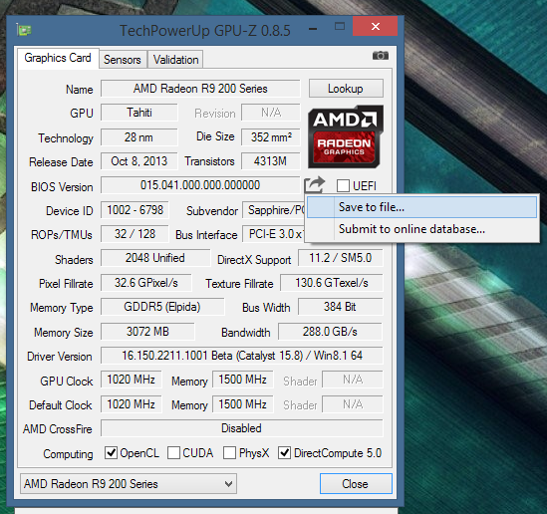

- Une fois votre BIOS sauvegardé, faites-en une copie (en cas de besoin)

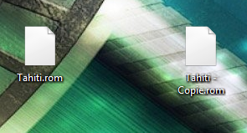

- Lancez VBE

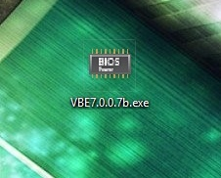
- Une fois le logiciel ouvert, appuyez sur « OPEN »
Et ouvrez la copie de votre BIOS.

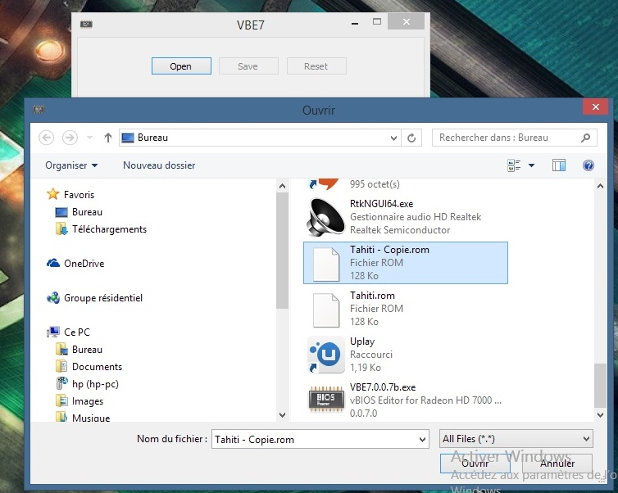

- Le logiciel ouvrira le BIOS de votre carte graphique et affichera les informations de celle-ci.

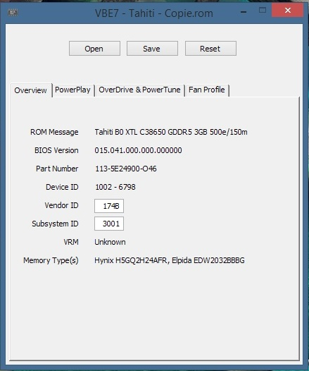

Dans l’onglet « PowerPlay » vous pourrez modifier la fréquence mémoire, la fréquence du core et le voltage. Il faut aussi savoir que plus le voltage est élevé plus la température de votre carte graphique le sera aussi.
Vous devrez au préalable avoir testé les voltages ainsi que les fréquences à l’aide de OCCT + 3DMARK + divers jeux afin de s’assurer de la stabilité de votre carte graphique.

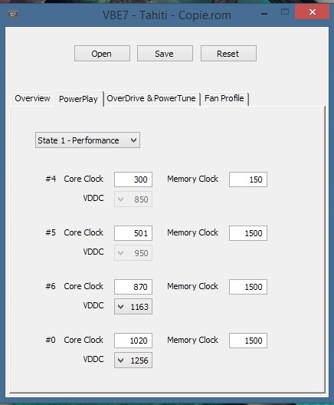

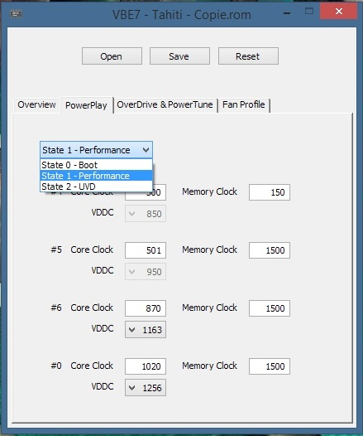
Cet onglet vous permettra d’augmenter les limites d’overclocking des fréquences, du power limit et du TPD de votre carte graphique.

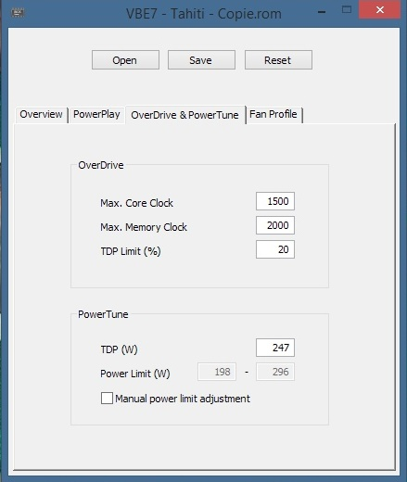

Ce dernier onglet vous permettra de modifier la courbe de ventilation de la carte graphique.

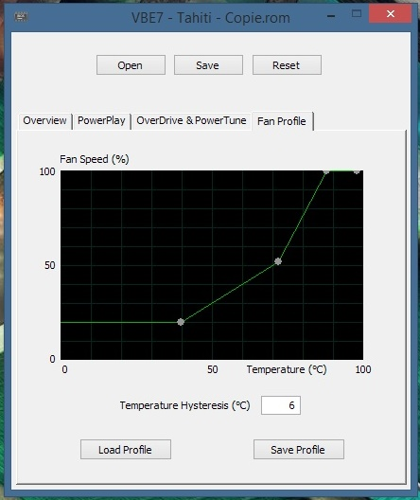
Une fois les modifications effectuées il vous suffira d’appuyer sur le bouton « SAVE » et de choisir la copie de votre BIOS faite au début du tutoriel.

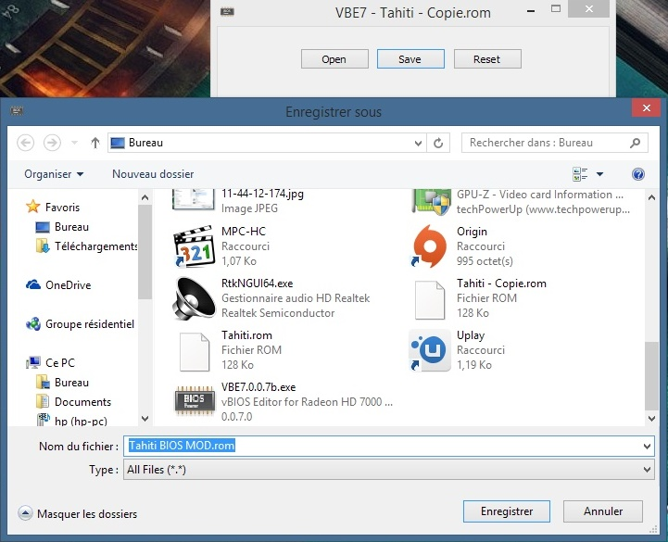

Voici un exemple de nom :

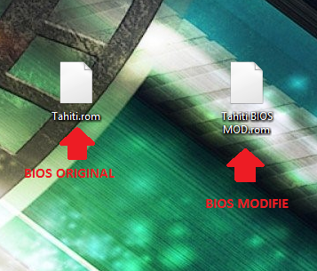

Décompressez l’archive d’ATIWinFlash et lancez en administrateur ATIWinflash.exe
Appuyez sur « charger l’image » et choisissez le BIOS modifié.

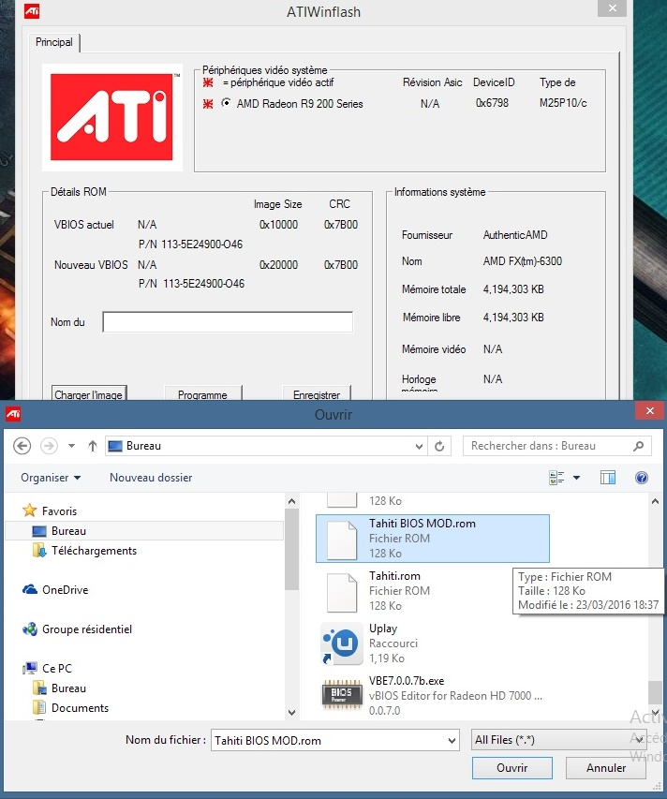

Appuyez ensuite sur « programme »

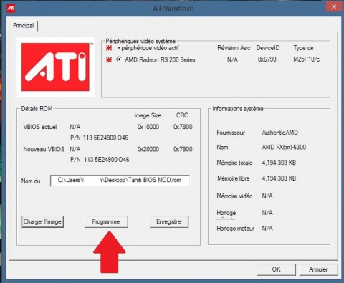

Patientez quelques instants.

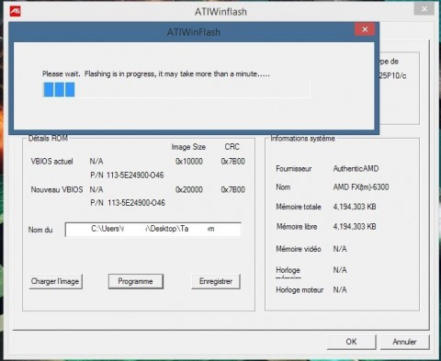

Un message intitulé « Votre VBIOS a été programmé avec succès devrait apparaître.
Appuyez sur OK et votre pc devrait redémarrer.
Lancez GPU-Z et vérifiez les fréquences de votre GPU.

Matériel recommandé pour l’overclocking extrême du CPU

Plateforme AM3 + :
- Carte mere ASUS Sabertooth 990FX R2.0

- Processeur AMD FX 8320 ou 8370 (puces triées)

- Ventirad Macho Rev.B

Plateforme intel 1366 :

- Carte mère EVGA Classified X58 ou Asus Rampage 3.

- Processeur Intel Core i7 920 ou 970/980/980x/990x

- Ventirad Thermalright Silver Arrow IBE / Be Quiet Dark Rock Pro 2/3

Plateforme intel 1150 :

- Carte mère Z97x Gaming 5/7 ou MSi Krait Sli Z97

- Processeur Intel Core i7 4790k / i5 4690k

- Ventirad Macho Rev.B / Noctua NH-D14 / NH-U12S

Crédits

- Dossier et overclocking par redgears336

- Partie Biosmod des cartes graphiques par Minaru-

- Relecture et correction assurée par Mello_is_Near

Document réalisé en collaboration avec les habitués du forum Matériel Informatique du site jeuxvideo.com.

Précautions d’usage :

Nous ne saurions être tenus responsables des dommages pouvant être causés à votre matériel suite à un overclocking défectueux.
Il s'agit d'une science inexacte, souvent aléatoire, et non garantie par les constructeurs de matériel.

Si vous veniez à compromettre des données ou du matériel suite à un overclocking en suivant ce tutoriel, nous ne sommes pas responsables de vos actes. Ce tutoriel est votre engagement et votre confiance sur notre expertise, remémorez-le-vous avant de vous lancer dans l’aventure.

Cordialement,
Redgears336

